Notulen AAV Jonge Democraten Fryslân 13 januari 2021
Opening
19:02 Opening AAV door voorzitter Jeroen Bos. Bestuurslid Politiek & Pers Nina is niet aanwezig door persoonlijke omstandigheden. Bestuurslid Marise schuift later vanavond aan.
Installeren Technisch Voorzitter en SNC
De Technisch Voorzitter: Joris Hetterscheid, en de Stem- en Notulencommissie: Alexander van den Berg en Rutger Neeleman, worden per acclamatie aangesteld.
Vaststellen Agenda
De agenda wordt zonder wijzigingen per acclamatie aangenomen.
Vaststellen notulen AAV 16 december 2020
De notulen van de AAV van 16 december 2020 worden per acclamatie aangenomen.
Mededelingen vanuit het bestuur
Het plan voor de Jantine Meister Prijs moest geregeld worden en is nu geregeld.
RFA was een paar dagen te laat met aanvragen inspreekrecht, daardoor is het AR overtreden. Sorry daarvoor.
We zijn een gesprek met D66 aangegaan voor eigen social media campagne. Oproep voor vrijwilligers volgt spoedig.
Janne: We hebben nu 61 leden. Afdelingsgrens (vorige AAV) zou al veranderd zijn, mail via Sophie naar D66 gestuurd maar nog geen antwoord van gehad.

RFA

Vragen aan RFA
Er zijn geen vragen voor de RFA.

Vragen aan het bestuur
Er zijn geen vragen voor het bestuur.

Werkgroep Politiek
Jeroen doet dit uit de naam van Nina. Vorige week hebben we training opiniërend schrijven gehad. Deze werd gegeven door Annabel. Het was erg leuk, voor de rest niet zo veel benoemingswaardigheden.
Werkgroep Campagne
Anne: Morgenavond komen we voor het eerst bij een en we komen zo snel mogelijk met nieuwe plannen. Houd social media in de gaten en we houden jullie op de hoogte.

Naam Vraagsteller: | Yoël
Vraag: | Hoeveel leden zitten er nu in de werkgroep?
Antwoord: | Naast mij twee, dus in totaal drie leden.
Vervolgvraag: | Allemaal leden buiten het bestuur?
Antwoord: | Jazeker!

Boekenclub
Janne: We zouden 5 januari weer bij elkaar komen maar die ging niet door vanwege persoonlijke omstandigheden. Dit wordt 19 Januari. Wel hebben we 10 februari Petra Stienen op bezoek om over het boek te praten. Dus bedenk vooral vragen voor haar. Janne zal die Q&A met Petra Stienen leiden.

Jaarrekening
Toelichting door penningmeester:
Evert: We gingen iets over het budget heen bij de trainers. Sinds Corona is er minder georganiseerd. De grafiekjes laten mooi de uitgaven zien. Voor de rest niet heel veel speciaals.

KasKo is niet aanwezig. Daar door middels een Motie van Orde mag Yoël (kandidaat KasKo) het woord voeren van de KasKo. De KasKo is blij met alle mooie grafiekjes en het lijkt allemaal te kloppen. Dus er wordt opgeroepen om deze goed te keuren.

Per acclamatie wordt de jaarrekening goedgekeurd.

Pauze
De AAV wordt niet gepauzeerd.
Ingediende voorstellen

AMAR01 | Voorspoedige spoedpraatjes
Onderwerp: | Hoofdstuk 2, artikel 11
Woordvoerder:  Janne Dam | Het is beter en efficiënter om de spreektijd te verkorten. Bovendien is dit gebruikelijk bij de JD. Als we naar landelijke congressen gaan, werkt dit ook zo. Stem voor.
Voor | Neutraal | Tegen
 |  | Yoël: Bij landelijke congressen zijn er veel meer voorstellen en meer haast, dat geldt voor onze afdeling niet. Toen ik nog Voorzitter was moest ik mensen vaak onderbreken.
Woordvoerder: | Bij alle afdelingen is het gewoon zo dat een minuut inspreektijd is. Stem nog steeds voor alsjeblieft.
Stemming: | Met 4 stemmen voor en 2 tegen aangenomen

AMAR02 | Politieke werkgroepen
Onderwerp: | Hoofdstuk 4, art. 18
Woordvoerder:  Yoël Mahabier | Dit is geschreven zoals het HR en andere afdelingsreglementen. Wij hadden nog geen stukje over werkgroepen momenteel is er geen grondslag waaruit wij kunnen werken. Het lijkt me handig om dit in het AR te hebben. Het is per ongeluk gewijzigd een tijd terug. Ik zou voor dit amendement stemmen.
Voor | Neutraal | Tegen
Jeroen: Bestuurslid Politiek & Pers is momenteel ook voorzitter van de werkgroep, Dan zouden we daar een team voor moeten maken.
Meer regels is niet altijd meer beter.

Janne: Waarom is er gekozen dat het bestuurslid Pers & Politiek geen werkgroep voorzitter mag zijn?

Marise: Gaat zitten. Zelfde vraag als Janne.
Woordvoerder: | Je kunt er gewoon een team van maken, dus dat lijkt me geen hindernis.  Het is fijn om als afdeling een werkgroep te hebben die ondersteunend en onafhankelijk is aan het bestuur. En teams vallen onder het bestuurslid Pers & Politiek. Het is dan beter dat hij/zij niet die werkgroep voorzit om schijn van belangenverstrengeling te voorkomen.
Stemming: | Met 3 stemmen voor en 2 stemmen tegen aangenomen

AMAR03 | Ondersteunende teams
Onderwerp: | Hoofdstuk 4, art. 19
Woordvoerder:  Yoël Mahabier | Gezien het vorige Amandement is aangenomen is het handig als deze over teams ook wordt aangenomen.  Het is handig om ondersteunende teams in je afdeling te hebben, die kunnen grote evenementen opzetten of het bestuur ondersteunen of het bestuurslid politiek ondersteunen.
Voor | Neutraal | Tegen
Jeroen: Dit is de makkelijkste manier om de huidige werkgroepen in teams om te zetten. Ook eens met de rest
Woordvoerder: | -
Stemming: | Met 5 stemmen voor en 0 stemmen tegen, unaniem aangenomen

AMAR04 | Commissie Ad Rem
Onderwerp: | Hoofdstuk 4, art. 20
Woordvoerder:  Yoël Mahabier | Een vreemde eend in de bijt misschien, maar zag dit in het HR staan en nu wij weer actiever worden is het handig om dan tijdelijk een ondersteunende commissie te hebben die onderzoek kan doen naar thema’s of gebeurtenissen, eventueel ook om advies te bieden, RFA geeft meer algemeen advies of alles nog doorloopt. Het is gewoon praktisch om als optie te hebben.
Voor | Neutraal | Tegen
Jeroen: Ik had een paar vragen: Wat voor onderwerpen zou een commissie als deze moeten onderzoeken?

Lijkt het je zelf leuk om zoiets te doen?

Waarom wil jij als het in het HR staat het automatisch ook in ons AR hebben?
Woordvoerder: | Ik dacht dat het praktisch toepasbaar zou zijn in onze afdeling. We hadden het nog niet, maar we kunnen het wel gebruiken.  Ik zou er best wel in willen, maar het is een tijdelijke commissie en eerst moet er een reden zijn om hem op te richten. Antwoord op de derde vraag was niet te verstaan.
Stemming: | Met 2 stemmen voor en 3 stemmen tegen, verworpen

AMRPP01 | Subsidie voor iedereen
Onderwerp: | Universiteit Fryslân
Woordvoerder:  Janne Dam | In het centrum van Leeuwarden is een muurschildering met het Rad van Fortuin met een baby erop. Ik ben het eens met dit beeld. Waar je geboren wordt heeft veel invloed. Waar je geboren wordt bepaalt vaak wat je kansen zijn. Hoe leuk zou het zijn als iedereen vanaf geboorte gelijke kansen zou hebben. We streven naar een samenleving waar zoveel kansen en toegang gelijk zijn, hopelijk vinden jullie deze principes ook belangrijk.
Voor | Neutraal | Tegen
Yoël: Ik heb ooit lang geleden een voorstel geschreven om een eigen universiteit te maken en ook om mensen hier naartoe te halen.
Woordvoerder: | Janne: Dat ging hier niet over. Vorige AAV was er een strijd tussen twee amendementen subsidie voor iedereen of alleen voor jongeren die een Fries diploma hadden. Maar het zou open moeten staan voor iedereen.
Stemming: | Met 4 stemmen voor en 2 stemmen tegen aangenomen

Verkiezing Kandidaat KasKo
Yoël: Jullie hebben mijn stuk kunnen lezen. Ik heb eerder meegeholpen met allerlei financiële dingen toen ik nog voorzitter was, amendementen op begroting, begroting mee helpen schrijven. Een grotere KasKo staat altijd goed bij een afdeling. En tot slot steunt Sjirk mij.

Naam Vraagsteller: | Janne
Vraag: | Je bent ook RFA lid, hoe denk jij dat je dat uit elkaar kan houden? Bijvoorbeeld als de penningmeester om advies vraagt?
Antwoord: | Ik weet uit ervaring wanneer ze als KasKo ergens advies over geven en wanneer dat vanuit de RFA komt.  Bovendien is Sjirk ook zowel Kasco als RFA.

Naam Vraagsteller: | Jeroen
Vraag: | Voel je je ook gesteund door Sjirk?
Antwoord: | Ja hij was ook echt enthousiast en heeft me nu al toegevoegd aan de WhatsAppgroep.

Naam Vraagsteller: | Evert
Vraag: | Ik hou van je, maar wat denk je toe te voegen aan Sjirk & Tim?
Antwoord: | Ik heb een iets minder technische kijk, wel iets meer globalere kijk op dingen en ervaring van hoe ik als bestuurslid en Voorzitter naar de begroting keek. Ik zal misschien wat vaker amendementen indienen als KasKo. Ik zal vooral kijken waar het bestuur behoefte aan heeft. Ik zal me goed inlezen. Dan heb je een extra mening.

Naam Vraagsteller: | Jeroen
Vraag: | Waarom maar voor een half jaar?
Antwoord: | Anders loopt de termijn met RFA nogal raar. En daarnaast omdat de kans is dat ik dan naar Leiden of Leuven verhuis voor studie en dan kan ik lastiger Kasco zijn.

Naam Vraagsteller: | Janne
Vraag: | Wat vind je beter: Randstad of Friesland?
Antwoord: | Qua bloed ben ik een Fries, maar ik ben ook altijd geweest van het grote en stedelijke. Ik kan enorm genieten van de Friese Meren maar ook van het stedelijke, van Amsterdam of Leiden. Ik ga daar verder geen uitspraken over doen.
Naam | Functie |  | Voor | Tegen | Blanco | Onthouding | Verkozen?
Yoël Mahabier | KasKolid |  | 5 | 0 | 1 | - | Ja
Inhamering nieuwe bestuursleden
Joris: Dan gaan we nu naar het inhameren van de nieuwe bestuursleden. Heeft er iemand bezwaar?

De AAV hamert per acclamatie de onderstaande twee bestuursleden in.

Penningmeester Bestuurslid organisatie
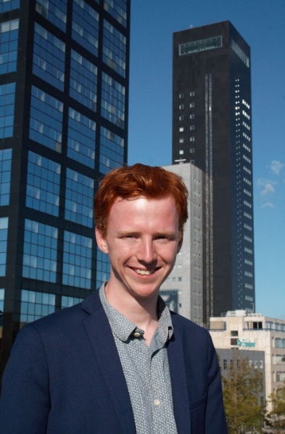
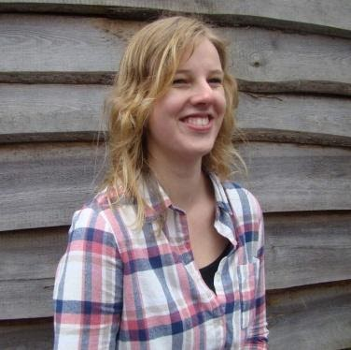
Evert Bok
20 jaar
Half jaar

Marise Bos
24 jaar
Half jaar

Sluiting
[19:43] sluiting AAV door voorzitter

